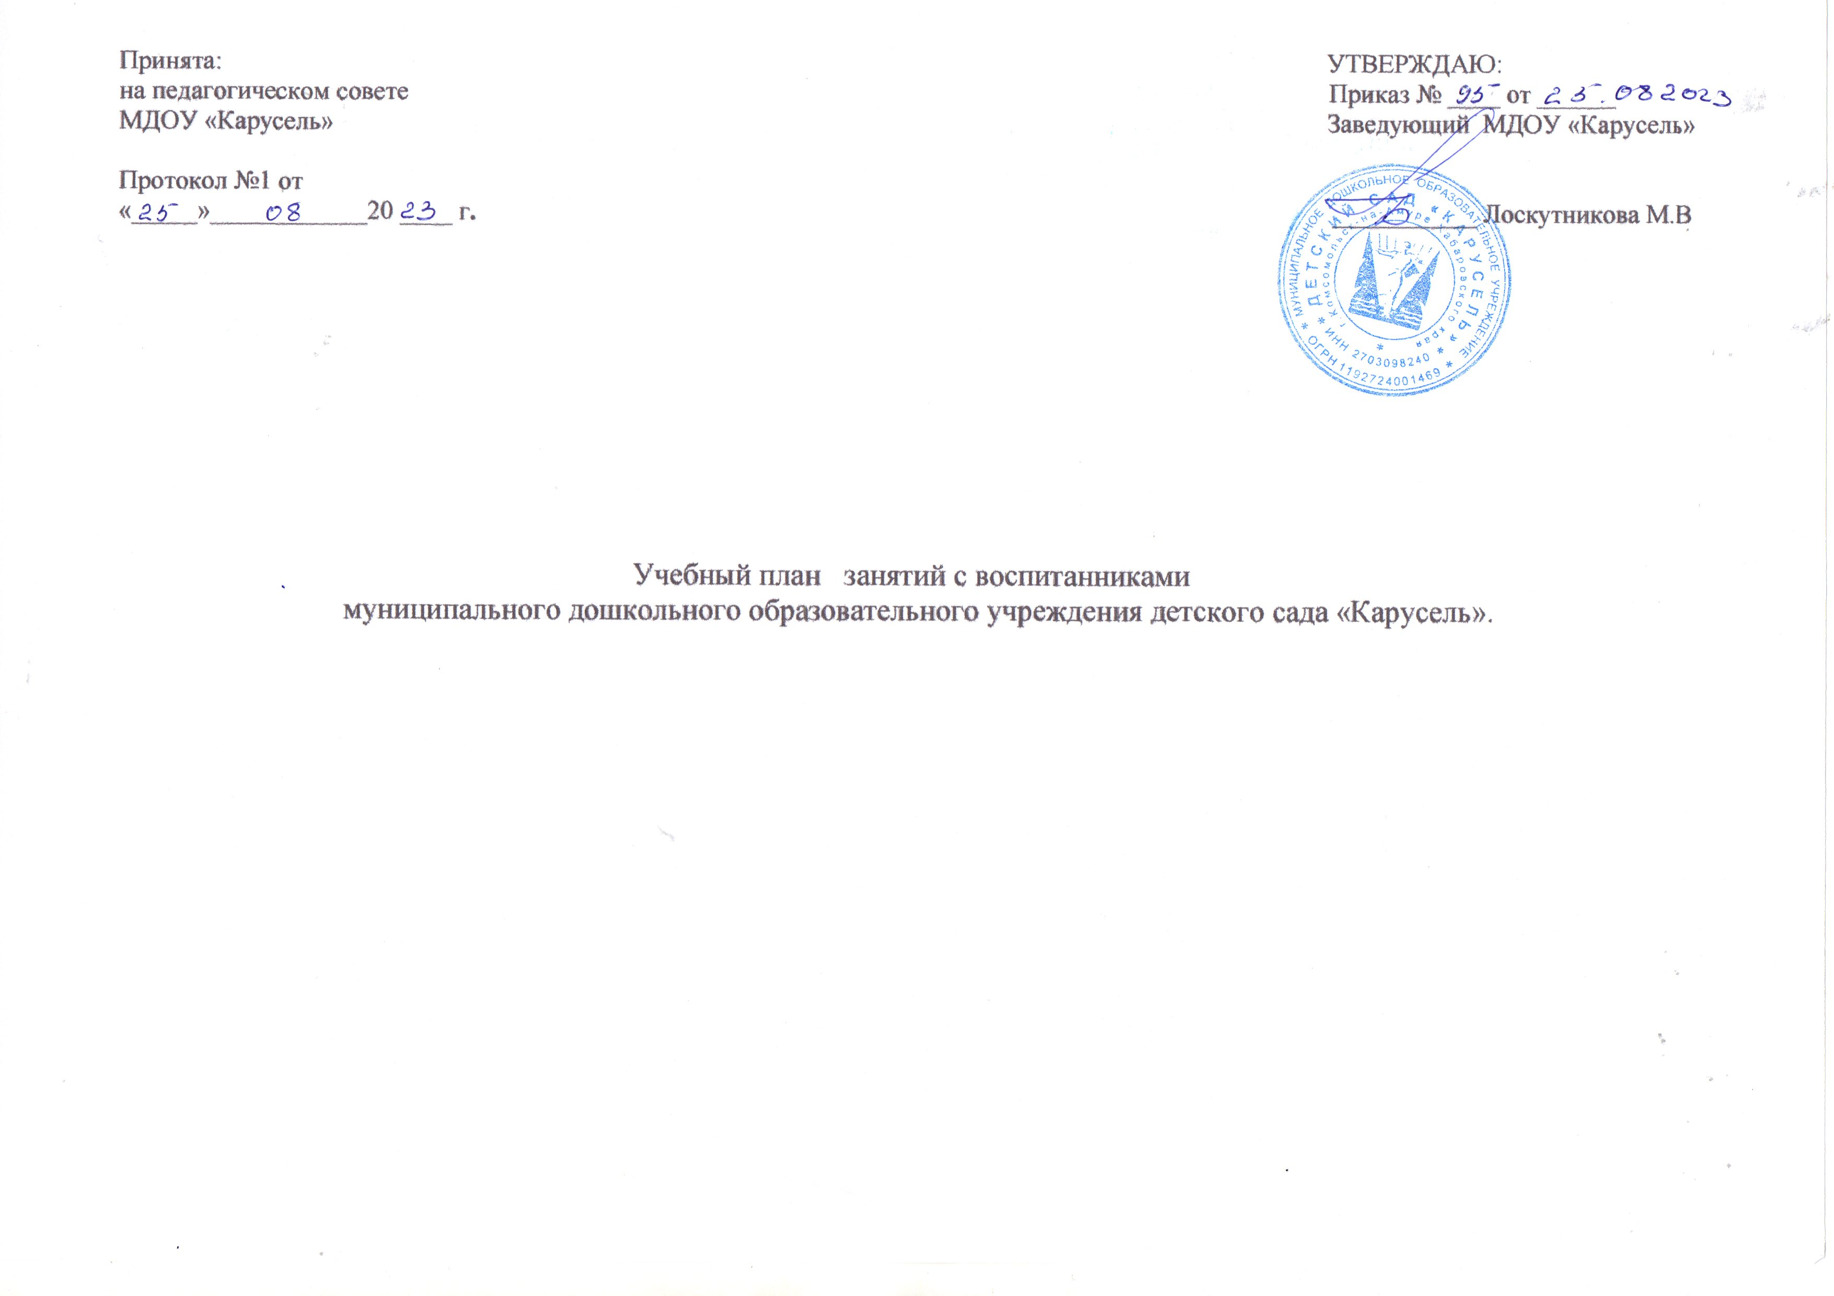

Учебный план муниципального дошкольного образовательного учреждения детский сад «Карусель»
на 2023-2024 учебный год

№ | Группа  Направления нагрузка | Группа раннего возраста (с 1 до 3 лет) |  |  | 2 младшая группа  (с 3 до 4 лет) |  |  | Средняя группа  (с 4 до 5 лет) |  |  | Старшая  группа  (с 5 до 6 лет) |  | Подготовительная к школе группа  (с 6 до 7 лет) |  | Подготовительная группа компенсирующей направленности  (нарушение речи)  (с 6 до 7 лет)
 |  | занятия |  | мин | занятия |  | мин | занятия | мин |  | занятия | мин | занятия | мин | занятия | мин
1 | Речевое развитие | 1 | 10 |  | 0,5 | 7,5 |  | 0,5 |  | 10 | 1 | 25 | 1 | 30 | 5 |  |  | 150
2 | Обучение грамоте | - | - |  | 0,5 | 7,5 |  | 0,5 |  | 10 | 1 | 25 | 1 | 30
3 | Развивающая коррекционная работа
4 | Чтение художественной литературы | 0 | 0 |  | 0 | 0 |  | 0 |  | 0 | 1 | 25 | 1 | 30 | 1 |  |  | 30
5 | Познавательное развитие | 2 | 20 |  | 1 | 15 |  | 2 |  | 40 | 2 | 50 | 2 | 60 | 2 |  | 60
6 | Математическое развитие |  |  |  | 1 | 15 |  | 1 |  | 20 | 1 | 25 | 1 | 30 | 1 |  | 30
7 | Физическое развитие | 2 | 20 |  | 3 | 45 |  | 3 |  | 60 | 3 | 75 | 3 | 90 | 3 |  | 90
8 | Музыкальное развитие | 2 | 20 |  | 2 | 30 |  | 2 |  | 40 | 2 | 50 | 2 | 60 | 2 |  | 60
9 | Изобразительная деятельность:  Рисование//Прикладное творчество  Лепка// НДПИ  Конструирование//  Аппликация | 1  1  1 | 10  10  10 |  | 1  1  1 | 15  15  15 |  | 1  1  1 |  | 20  20  20 | 1  1  1 | 25  25  25 | 1  1  1 | 30  30  30 | 1  1  1 |  | 30  30  30
 | Итого | 10 | 1,40ч |  | 11 | 2ч 45 |  | 12 |  | 4 ч | 14 | 5 ч 40м | 15 | 7ч | 17 |  | 8ч

